Конспект занятия

Предмет: русский язык
Класс: 5А
Раздел: Глагол
Тема урока: Правописание приставки при- и пре-
Педагогическая цель:
-научить применять правило написания гласных в приставках при- и пре-, исходя из их семантического значения; научить различать слова, в которых пре- и при- являются частью корня, графически обозначать условия выбора приставки, подготовить учащихся к восприятию материала урока трудных случаях определения значения приставок при- и пре-.
Содержательная цель:
-формировать способность определять зависимость написания гласных в приставках пре- и при- от их лексического значения;
- развивать навыки морфемного разбора слов, орфографическую и орфоэпическую грамотность
Деятельностная цель:
Для учителя: организовать деятельность учащихся по изучению правописания приставок по теме «Правописание приставок –при и –пре»;
- учащиеся научатся определять и правильно писать в словах приставки –при и пре-;
-получат возможность научиться применять правописание приставок при выполнении задания 5 ОГЭ по русскому языку
Для учащихся:
- к концу занятия учащиеся сформулируют и научатся применять алгоритм правописания приставок по теме «Правописание приставок –при и –пре»»;
Задачи урока:
- раскрыть случаи правописания гласных и - е в приставках при - пре; научить распознавать слова с приставками при – пре-, обосновывать выбор гласных;
- развивать речь, внимание, память, логическое мышление, умение обобщать, делать выводы, развивать умения самоконтроля;
- совершенствовать навыки этичного межличностного общения, воспитывать бережное отношение к слову.
Формируемые УУД:
Познавательные УУД:
-самостоятельное формулирование учебной задачи
-формирование навыков самостоятельного приобретения, пополнения, переноса и интеграции знаний
Регулятивные УУД:
- самостоятельно анализировать условия достижения цели на основе учета выделенных учителем ориентиров действия в новом учебном материале;
- планировать пути достижения целей.
Личностные УУД:
- формирование ответственного отношения к учению, готовности и способности к саморазвитию и самообразованию на основе мотивации к обучению и познанию
Коммуникативные УУД:
- планирование учебного сотрудничества с учителем и сверстниками.
Технические условия: электронная доска, операционная система Windows, MS Office PowerPoint, мультимедийный проектор, любой браузер, выход в интернет.
Используемое оборудование: Интернет, компьютер, проектор, учебник М.М.Разумовской «Русский язык», 5 класс

Время,  мин | Элементы  методической  структуры урока | Наглядный дидактический материал (скриншоты интерактивной доски, слайды презентации, ссылки на учебное видео и т.д.) |  | Содержание этапов занятия |  | Ожидаемый результат использования дидактического материала (ИКТ, учебно-лабораторное оборудования и др.) на каждом этапе урока
Время,  мин | Элементы  методической  структуры урока | Скриншот/слайд | Методический комментарий скриншота | Действия учителя | Действия учащихся
2 мин  3 мин  3 мин  3 мин  8 мин  8 мин  2 мин  8 мин.  6 мин  2 мин | I. Мотивация (самоопределение) к учебной деятельности  II Актуализация знаний и фиксирование индивидуального затруднения в пробном учебном действии  III. Выявление места и причины затруднения, формулирование учебной задачи.  IV Построение проекта выхода из затруднения  V Реализация построенного проекта («Ротация станций»)  «Ротация станций»  Физкульминутка для глаз  «Ротация станций»  VI Этап включения в систему знаний и повторения  VII Этап рефлексии учебной деятельности на уроке | 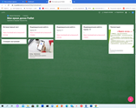  https://padlet.com/promarina70/fg1iirnbvrjhiux8  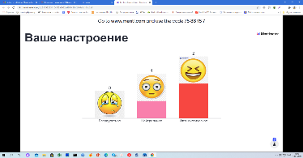  0Все материалы урока расположены на платформе PADLET  https://www.menti.com/kxaww3j6ej Результаты настроения учащихся  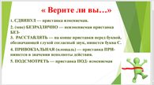  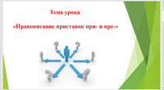  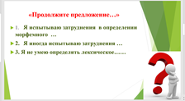  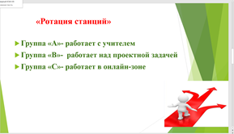  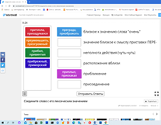  Индивидуально работают с интерактивной доской на платформе https://wordwall.net/ru/resource/8774919  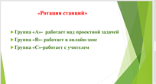  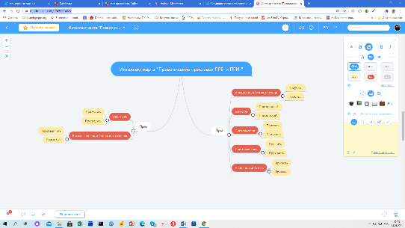  Интеллект – карта на платформе  https://www.mindmeister.com/1745712482#  https://www.mindmeister.com/1774020307?e=turtle  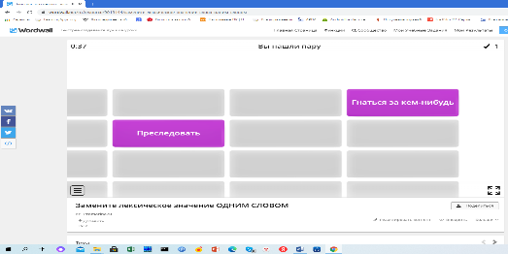  Индивидуальная работа с интерактивной доской на платформе  https://wordwall.net/ru/resource/9019144  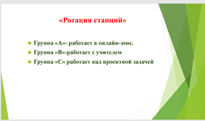  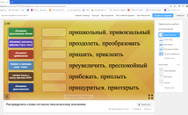  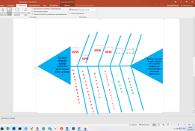  Индивидуальная работа с интерактивной доской на платформе https://wordwall.net/ru/resource/8775350/  Фишбоун  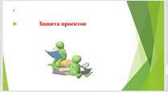  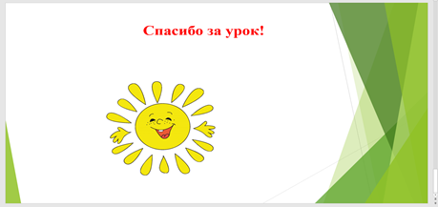 | Занятие будет сопровождаться показом презентации, в которой отражаются все этапы занятия.  https://www.mentimeter.com/s/c517952934104f63a9962ed98942fbf2/66e5c10db2e5  Прием  «Отсроченная отгадка»  На слайде – задания из ОГЭ по русскому языку 2019 года.  Необходимо  Выбрать правильные и неправильные варианты ответа.  « Верите ли вы…»  1. СДВИНУЛ — приставка изменяемая.  2. (мне) БЕЗРАЗЛИЧНО — неизменяемая приставка БЕЗ- 3. РАССТАВЛЯТЬ — на конце приставки перед буквой, обозначающей глухой  согласный звук, пишется буква С.  4. ПРИВОКЗАЛЬНАЯ (площадь) — приставка ПРИ- пишется в значении неполноты действия.  5. ПОДСМОТРЕТЬ — приставка ПОД- изменяемая  Формулирование темы урока «Правописание приставок при- и пре-»  Формулирование индивидуальных затруднений с помощью приема «Неоконченное предложение»:  - Я испытываю затруднения в определении морфемного …………..  - Я иногда испытываю затруднения ………….  - Я не умею определять лексическое……  Формулирование цели урока для разных групп учащихся:  1. Группа А :  Цель: научиться выделять приставку при-  2. Группа В :  Цель: научиться определять лексическое значение приставки при- (приближение, присоединение, неполнота действия).  3. Группа С: научиться определять сложные случаи определения морфемного состава слов, начинающихся на при-, пре-  «Ротация станций»  Вы работаете группами на трех станциях «Работа с учителем», «Работа над проектной задачей», «Работа в онлайн-зоне»). По сигналу каждая группа перемещается на другую станцию.  Группа «А»- работает с учителем  Группа «В»- работает над проектной задачей  Группа «С»- работает в онлайн-зоне  Смена рабочих зон  Смена рабочих зон  Группа «А»- работает в онлайн-зоне.  Группа «В»-работает с учителем  Группа «С» работает над проектной задачей  Наше занятие закончено, но я думаю, что у каждого появились какие – то мысли, чувства. Предлагаю вам высказать их в формате «электронный СМС», напишите на доске объявлений кратко мнение о занятии на платформе ПАДЛЕТ.  Учитель сообщает три варианта домашнего задания  Дифференцирует задания для самоподготовки. | Здравствуйте, ребята! Какое у вас сегодня настроение?  Учитель настраивает детей на работу, и предлагает отметить в словарике настроение учащихся.  Учитель предлагает прочитать задание и ответить на вопросы  Прием «Подводящий диалог» - учитель задает вопросы.  Затем ответить на вопрос «Почему данный вопрос у вас вызвал затруднения?  Совместно с детьми формулирует тему урока, анализируют причину индивидуального затруднения.  Предлагает детям сформулировать предложить пути достижения цели урока для разноуровневых групп  Группа «А»- работает с учителем  1.Учащиеся записывают слова в тетрадь, выделяют морфемы, комментируют условие правописания.  2.Работа с пословицами  Летом не пр..пасешь, зимой не принесешь.  Пр..дет осень, за все спросит.  Что летом родится, то зимой пр..годится.  Лето – пр..пасиха, а зима - подбериха.  -Прочитайте предложения. – Что объединяет все предложения? – Для чего мы используем в своей речи пословицы? – Объясните смысл пословиц? –выпишите слова с приставками ПРИ-ПРЕ.  Группа «В»- работает над проектной задачей.  Используя знания, составляют алгоритм правописания приставок ПРИ-ПРЕ  Составляют алгоритм на платформе  Группа «С»- работает в онлайн-зоне  Выполняют задания в интерактивном листе на платформе https://www.liveworksheets.com/2-ga357912qg  Количество баллов выставляется автоматически.  Группа «А»- работает над проектной задачей  Составляют интеллект - карту на платформе «Правописание приставок ПРИ- ПРЕ»  https://www.mindmeister.com/1745712482#  Группа «В»- работает в онлайн-зоне.  Выполняют задания в интерактивном листе на платформе  https://www.liveworksheets.com/2-ga357912qg  Группа «С»-работает с учителем. Записывают слова в тетрадь, комментируют правописание слов.  Учащиеся записывают в тетрадь слова и комментируют: прикрепить, преодолеть, пришить, прелестный, приморье, прекрасный, присесть.  Самостоятельно продолжают работать с текстом. Пр…шла великолепная зима.  Землю пр…крыл, точно одеялом, пушистый снег. Поблёскивающий на ёлках снежок пр…давал им сказочный вид. Пр.рода пр..вратилась в сказку! Она стал пр…красна и таинственна.  -Какова тема текста? –Чем является природа для поэтов?  -выписать из текста слова с приставками ПРИ-ПРЕ.  Группа «А» работает в онлайн-зоне.  Выполняют задания в интерактивном листе на платформе  https://www.liveworksheets.com/2-ga357912qg  Группа «В» работает с учителем. Записывают слова в тетрадь, комментируют правописание слов.  Прибрежный, прекрасный, преогромный, прибежать, придорожный, привстать, прелестный, прервать  Затем работают с текстом.  На пушистые ветки ели пр…летела стайка красногрудых снегирей. Пр…бежала белочка, которая тоже поменяла свою рыжую шубку на серебристую. Перебежал тропинку робкий заяц, который оставил следы на пушистом белом ковре. Длинный - пр…длинный след оставили мимо проезжающие сани.  Группа «С» работает над проектной задачей. Используя знания составляют Фишбоун  «Правописание приставок ПРИ- ПРЕ»  Учитель проверяет и корректирует учащихся  Уровень «А» - параграф 74, стр. 188-189 прочитать, устно упр. 592, стр190  Уровень «В» - параграф 74, стр. 188-189 , упр.585,стр.189 по образцу рассуждения.  Уровень «С» - параграф 74, стр. 188-189 , написать сочинение с использованием слов приставками при-пре по теме «Зима» на тему по выбору стр. 26 | Учащиеся отмечают в смартфоне свое настроение.  Учащиеся отвечают на вопросы учителя.  Формулируют тему, анализируют причину затруднения.  Указывают на причину индивидуального затруднения, используя прием неоконченных предложений.  Учащиеся проговаривают пути достижения цели  Группа «А»- работает с учителем.  2 ученика работают индивидуально с интерактивной доской на платформе https://wordwall.net/ru/resource/8774919  Группа «В»- работает над проектной задачей  Группа «С»- работает в онлайн-зоне  https://www.liveworksheets.com/2-ga357912qg  Ребята переходят в другие зоны.  Группа «А»- работает над проектной задачей  Группа «В»- работает в онлайн-зоне  https://www.liveworksheets.com/2-ga357912qg  Группа «С»-работает с учителем.  Два ученика работают с интерактивной доской на плаитформе  https://wordwall.net/ru/resource/9019144  Группа «А»- работает в онлайн-зоне  Группа «В»-работает с учителем.  2 ученика работают индивидуально работают с интерактивной доской, выполняя задание на платформе https://wordwall.net/ru/resource/8775350/  Группа «С» работает над проектной задачей  Учащиеся представляют продукты проектных задач | Данное упражнение используется для создания благоприятного эмоционального настроя  Интерактивная презентация используется для актуализации знаний, способов действий, изученных ранее.  Основное назначение ИКТ на этапах построения и реализации выхода из проблемной ситуации- это формирование нового знания, тренинг, организация самостоятельной деятельности и самооценки  Используемые на этапе ротации станций цифровые ресурсы позволяют формировать навыки самостоятельного приобретения, пополнения, переноса и интеграции знаний, например, составление алгоритма правописания слов с приставками при-;пре-; составление интеллект-карты,  работа с интерактивным листом, позволяющим как закрепить теорию (восстановление правила), так и проверить её усвоение в практических заданиях разного уровня сложности.  Ротация станций позволяет учащимся, в соответствии с выбранным уровнем заданий, самостоятельно проработать с учебным материалом, обобщить полученные знания, соотнести самооценку учебной деятельности с оценкой учителя.

